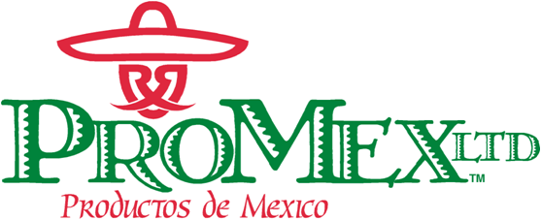

Dear Customer,
- For all customers we have a minimum purchased order of $350.00 in order to be delivered on our trucks; In addition to this we also have a fee per delivery for customers outside the Omaha metro area.
- For all new customers payments will need to be in cash or money order for the first three months, checks will be accepted after three months of continuous purchase and we will only accept business checks with the business name no personal checks will be accepted.
Thank you.
If you have any questions please call our main office at (402)733-7881, or toll free (1)800-876-4118

Estimado Cliente,
- Para todo cliente tenemos un mínimo de compra de $350.00 para poder entregar, más un cargo adicional por la entrega si está localizado fuera del área metropolitana de Omaha.
- Para todo cliente nuevo los primeros tres meses los pagos necesitaran de hacerse en efectivo o con un giro postal; no se aceptaran cheques.
Despues de tres meses de compras continuas se aceptaran cheques con el nombre del negocio; no se aceptaran cheques personales.
Gracias.
Si tiene alguna pregunta favor de comunicarse a nuestra oficina principal al (402) 733-7881 o al numero gratis (1)800-876-4118.

